CIRCUITI E MISURE ELETTRONICHE Martedì 8 settembre 2020
Prof. Cesare Svelto AA 2019/2020
Tempo a disposizione 1 h 15 m Aula Internet ore 15.30
COGNOME (stampatello): ______________________________ Nome (stampatello): ________________
Laurea-anno: FIS-2° Matr. e firma __ __ __ __ __ __ ________________________

Punteggi: pre-compito=13 Es.1=10 Es.2=10 TOT=33
N.B. Occorre saper svolgere tutti gli esercizi per poter consegnare il compito (con un esercizio mancante o sostanzialmente non svolto non si deve consegnare). I compiti consegnati e corretti che evidenzieranno un risultato gravemente insufficiente, o comunque gravi lacune nella preparazione, potranno comportare il salto dell’appello successivo. Occorre motivare tutte le risposte date e indicare i passaggi risolutivi.
L’ordine logico-formale e la buona leggibilità delle risposte fornite costituiranno elemento di valutazione.

SOLUZIONI

(35 min) Esercizio 1
(svolgere su questo foglio e sul retro)

1) La velocità v di un proiettile, sparato da un fucile, viene misurata in 3 modi indipendenti.
1A) Alla distanza di 10 m dalla bocca del fucile viene posta una barriera ottica (di lunghezza ΔL=1 m, nota con incertezza estesa di 1 cm, al 95 % di confidenza) e se ne rileva il tempo di attraversamento ΔT=2.020 ms impiegando un orologio al quarzo con una frequenza di clock f_{c}=0.1 MHz.
Si ricavi la velocità v_{a} e la sua incertezza assoluta e relativa.
1B) Si sa che la massa del proiettile è m=40 g con PDF triangolare di piena larghezza 9.8 g. A pochi metri dalla bocca del fucile si misura l’energia cinetica del proiettile e si ottiene E_{c}=5 kJ con incertezza standard del 5 %.
Si ricavi la velocità v_{b} e la sua incertezza assoluta e relativa.
1C) Si osserva che il proiettile percorre in aria una tratta L=2 km±5 m in un tempo T=5 s±10 ms.
Si ricavi la velocità v_{c} e la sua incertezza assoluta e relativa.
1D) Si discuta la compatibilità tra le tre misure (v_{a}, v_{b}, e v_{c}) ricavando i fattori di compatibilità minimi.
Si commenti il risultato ottenuto e se ne motivino le possibili ragioni.
1E) Si ricavi la misura della velocità v (miglior stima) del proiettile e la sua incertezza tipo.
Si indichi questa misura con l’incertezza tipo in notazione concisa e si commenti il risultato ottenuto.

²1A) u(ΔL)=(1 cm)/2=0.5 cm=5 mm
u_{r}(ΔL)= u(ΔL)/ΔL=(5 mm)/(1 m)=5×10⁻³
T_{c}=1/f_{c}=10 μs
u(ΔT)=T_{c}/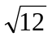=(10 μs)/≅2.9 μs
u_{r}(ΔT)=u(ΔT)/ΔT=(2.9 μs)/(2020 μs)=1.4×10⁻³
v_{a}=ΔL/ΔT=(1 cm)/(2020 μs)=495.05 m/s≅495.1 m/s
u_{r}(v_{a})=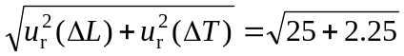×10⁻³=5.2×10⁻³
u(v_{a})=u_{r}(v_{a})⋅v_{a}=2.6 m/s

²1B) u(m)=Δm/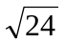=(9.8 g)/=2 g
u_{r}(m)=u(m)/m=(2 g)/(40 g)=5×10⁻²
Da E_{c}=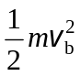 si ricava v_{b}=[2E_{c}/m]^{1/2}=500 m/s
u_{r}(v_{b})=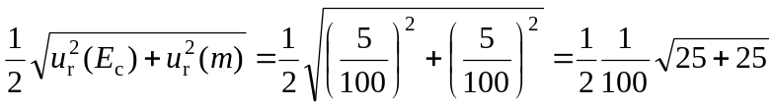=3.5×10⁻²
u(v_{b})=u_{r}(v_{b})⋅v_{b}=18 m/s

²1C) v_{c}=L/T=(2000 m)/(5 s)=400 m/s
u_{r}(v_{c})=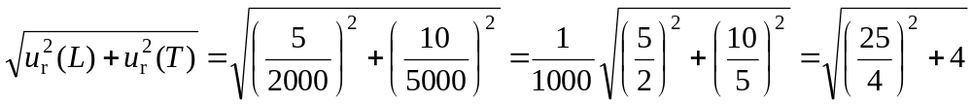×10⁻³=3.2×10⁻³
u(v_{c})=u_{r}(v_{c})⋅v_{c}=1.3 m/s

³1D) Nel complesso siamo in presenza di 3 misure differenti della medesima grandezza fisica (la velocità v del proiettile), che hanno fornito valori diversi e con incertezze differenti: v_{a}±u(v_{a}), v_{b}±u(v_{b}), v_{c}±u(v_{c}).
Si avrà compatibilità tra due misure indipendenti, M_{α}±u(M_{α}) e M_{β}±u(M_{β}), se la distanza tra i due valori di misura è inferiore alla radice quadrata della somma quadratica delle due incertezze, eventualmente estesa per un fattore di copertura k, e quindi: 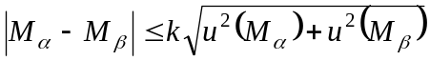, per k=1, 2, o 3.
Nel caso considerato: v_{a}=(495.0±2.6) m/s, v_{b}=(500±18) m/s, v_{c}=(400.0±1.1) m/s e si ottiene compatibilità per fattori k_{ab}≅0.3, k_{ac}≅33, k_{bc}≅5.5. Dunque sono compatibili tra loro (con k=1 e naturalmente anche con k=2, 3) le misure v_{a} e v_{b} mentre risulta incompatibile con le altre la misura v_{c}. La terza misura risulta veramente “lontana” dalle altre due in termini delle incertezze in gioco.
Le ragioni dell’incompatibilità della terza misura si possono logicamente individuare nel fatto che la velocità del proiettile è stata misurata su un tempo e tragitto molto lungo senza avere tenuto conto che esso certamente rallenta durante il volo (attrito con l’aria).

²1E) Ricorrendo al criterio della media pesata tra le misure compatibili, la miglior stima per il valore della misura e la sua incertezza tipo sono:
v=v_{MP}=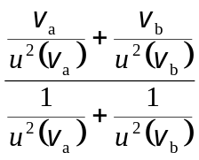=495.1 m/s ; u(v)=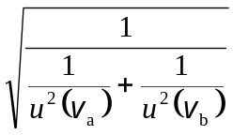=2.57 kg=2.6 m/s
La misura è quindi v=(495.1±2.6) kg=495.1(26) m/s.
Naturalmente, ed è un risultato di validità generale, la media pesata tra due misure compatibili cade tra i valori di queste due misure e tale stima risulta più vicina al valore dei due che è noto con minore incertezza. L’incertezza della media pesata è sempre inferiore a ciascuna delle due incertezze d’origine/ingresso. In questo caso, essendo u(v_{a})<<u(v_{b}) risulta evidentemente v≅v_{a} ed anche u(v)≅u(v_{a}).

11/10 punti in totale ma va bene perché l’ESE è lungo e completo.
(40 min) Esercizio 2
(svolgere su questo foglio e sul retro)

2) E’ assegnato il circuito in ﬁgura, a regime per t<0 s, e con l’interruttore che si apre al tempo t₀=0 s.
Nel circuito V_{S}=2 V, R₁=R₃=2 kΩ, R₂=4 kΩ, C=0.5 μF.

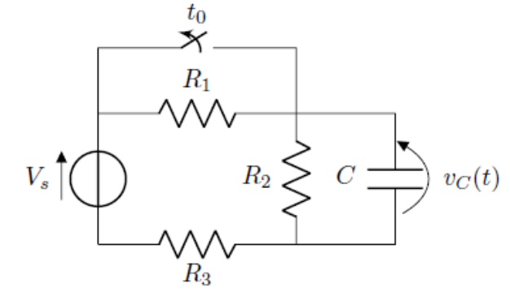
p₂(t)

2A) Ricavare i valori iniziali e finali della variabile di stato, illustrando se e perchè può essere discontinua.
2B) Calcolare la resistenza equivalente R_{EQ} vista dal condensatore e la costante di tempo τ del transitorio.
2C) Indicare l’espressione analitica e numerica della tensione v_{C}(t).
2D) Disegnare il grafico quantitativo della tensione v_{C} in funzione del tempo.
2E) Ricavare l’espressione, prima analitica e poi anche numerica, della potenza p₂(t) assorbita dal resistore R₂ e valutare il valore della potenza p₂ a transitorio esaurito.

³2A) Innazitutto si deve calcolare la variabile di stato, v_{C}, prima del transitorio. Nella situazione di regime considerata, il condensatore si comporta come un c.a. e la tensione del generatore V_{S} si ripartisce tra R₂ e R₃ (R₁ è cortocitcuitata dall’interruttore chiuso, che è appunto un c.c.). Secondo la regola del partitore di tensione, il valore iniziale è v_{C}(t=t₀⁻=0⁻ s)=V_{R2}=R₂/(R₂+R₃)⋅V_{S}=4/(4+2)⋅2=8/6=4/3≅1.333 V=v_{C}(t=t₀⁺=0⁺ s), dove l’ultima uguaglianza vale per la continuità della varibile di stato in t=0 s.
Per calcolare il valore finale, v_{C}(t→∝ s), osserviamo che nuovamente il circuito si troverà a regime e con il condensatore equivalente a un c.a. ma questa volta R₁ vede in parallelo un c.a. (interruttore aperto) e dunque conta nel partitore della tensione V_{S}. Allora si ottiene il valore finale come v_{C}(t→∞ s)=V_{R2}=R₂/(R₁+R₂+R₃)⋅V_{S}=4/(2+4+2)⋅2=8/8=1 V
La variabile di stato nel circuito assegnato è la tensione v_{C} ai capi del condensatore. Essa deve variare con continuità (“non può essere discontinua”) in quanto per produrre un brusco salto della tensione ai capi del condensatore, dv_{C}/dt≠0 con dt→0, occorrerebbe una potenza infinita (e in questo cso una corrente infinita) il che è naturalmente impossibile. Infatti l’energia immagazzinata nel condensatore è E_{C}=(1/2)C(v_{C})² e se la tensione variasse istantaneamente, ci sarebbe una variazione finita di energia in un tempo infinitesimo (o tendente a zero). Ciò risulta dal fatto che la potenza è la derivata dell’energia (grandezza legata alle variabili di stato) nel tempo e nel caso considerato si avrebbe p_{C}=dE_{C}/dt→∞. Ciò è fisicamente impossibile e dunque la tensione del condensatore non può subire brusche variazioni nel tempo.

²2B) La resisitenza equivalente del circuito, vista ai capi del condensatore, si ottiene spegnendo tutti i generatori indipendenti (gen.tens.→c.c. e gen.corr.→c.a.) e combinando le resistenze risultanti. Qui rimangono R₂ in parallelo alla serie di R₁ e R₃, per cui R_{EQ}=R₂//(R₁+R₃)=4//(2+2)=4//4=2 kΩ.
La costante di tempo del circuito RC è τ=R_{EQ}C=2×10³⋅0.5×10⁻⁶=1 ms.

²2C) Per il transitorio del prim’ordine di tipo RC, l’espressione analitica generale per la variabile di stato (tensione del condensatore) è: v_{C}(t)=[v_{C}(t₀⁺)-v_{C}(∝)]exp[-(t-t₀)/τ]+v_{C}(∝) e in questo caso particolare, con t₀=0, diviene v_{C}(t)=[v_{C}(0)-v_{C}(∝)]exp(-t/τ)+v_{C}(∝)≅(0.333e^{-1000t}+1) V.

¹2D) Il grafico quantitativo, con valori numerici e unità di misura delle grandezze riportate sugli assi, è:

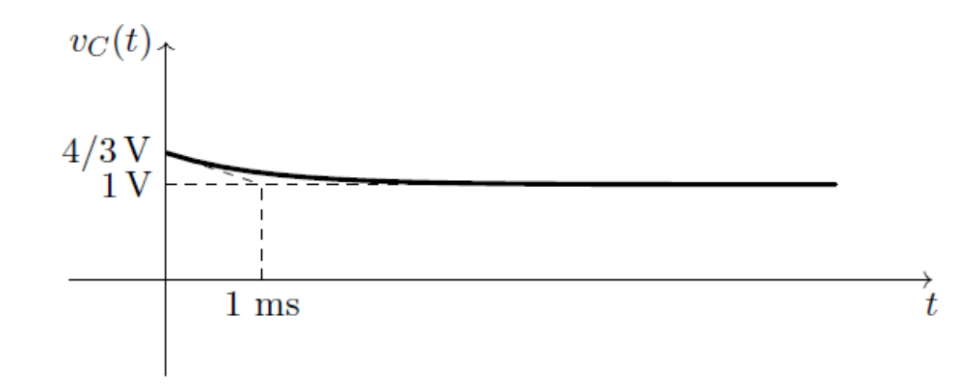
0
²2E) La potenza assorbita dal resitore R₂ è p₂(t)=[V_{R2}(t)]²/R₂=[v_{C}(t)]²/R₂ in forma analitica.
In forma numerica si ha p₂(t)≅[(0.333e^{-1000t}+1)]²/4000=0.25⋅[0.111e^{-2000t}+0.666e^{-1000t}+1] mW.
Il valore della potenza a transitorio esaurito è p₂(t→∞)=0.25 mW, con gli esponenziali nell’espressione precedente ridotti a zero. Il risultato è anche ottenibile come p₂(∞)=[v_{C}(∞)]²/R₂=[1 V²]/(4 kΩ)=0.25 mW.

